Проведение Олимпиад учителей «ПРОФИ-КРАЙ»

# Цели и задачи Олимпиады

Слайд №2

Олимпиады учителей «ПРОФИ-КРАЙ» – уникальный/инновационный продукт, созданный НИУ ВШЭ – Пермь совместно с Министерством образования Пермского края.

В январе 2008 года для учителей математики, экономики, русского и английского языков Университетского округа НИУ ВШЭ были проведены предметные олимпиады, успешный опыт которых позволил уже в октябре этого же года организовать краевую олимпиаду, получившую название «ПРОФИ-КРАЙ».

Слайд №3

С этого времени олимпиада «ПРОФИ-КРАЙ» проводится регулярно. Ежегодно увеличивается количество предметов: в 2008 году – 1 предмет (математика), в 2013 году – 8 предметов (весной состоялись состязания по истории и обществознанию, финансирование которых носило солидарный характер со стороны НИУ ВШЭ – Пермь и Министерства образования Пермского края; в ноябре-декабре 2013 г. состоятся по математике, физике, химии, биологии, информатике, английскому языку).

Слайд №4

Растёт и число участников: с 2008 по 2012 гг. в среднем почти в 7 раз (I тур – в 7.8 раза, II тур – 5.8 раза).

Слайд №5

Олимпиада «ПРОФИ-КРАЙ» как конкурс профессионального мастерства стал органичным элементом системы образования Пермского края. Он не только предоставляют возможность каждому учителю определить свой уровень предметной компетенции, но и становится мощным стимулом к профессиональному самосовершенствованию. Являясь  **эффективным и объективным способом диагностики профессионального уровня учителя, Олимпиада «ПРОФИ-КРАЙ» позволяет, в конечном итоге, управлять качеством школьного образования в новом формате.**

Методика проведения олимпиад постоянно совершенствуется, и сейчас уже можно говорить о массовом многопрофильном инновационном образовательном продукте.

# Уникальная технология проведения Олимпиад

Слайд №6

Это высокотехнологичный, объективный и малозатратный процесс. Программа обработки результатов тестирования исключает все недостатки, которые существуют при проведении ЕГЭ в настоящее время.

Олимпиада «ПРОФИ-КРАЙ» проводится в два тура: дистанционный и очный. Содержательно строится на заданиях, тесно связанных с КИМами ЕГЭ, но задания имеют более высокий уровень сложности.

Олимпиада носит характер экспресс-диагностики знаний с предоставлением полного анализа результатов каждому учителю в максимально короткий срок (**в течение одного часа**). Что, в свою очередь, позволяет по «горячим следам» разобрать допущенные ошибки и сразу после этого наградить победителей и призеров Олимпиады.

Слайд №7

После компьютерной обработки результатов каждый учитель получает тексты заданий и подробную информацию о своих результатах с указанием правильных ответов (рис.1).

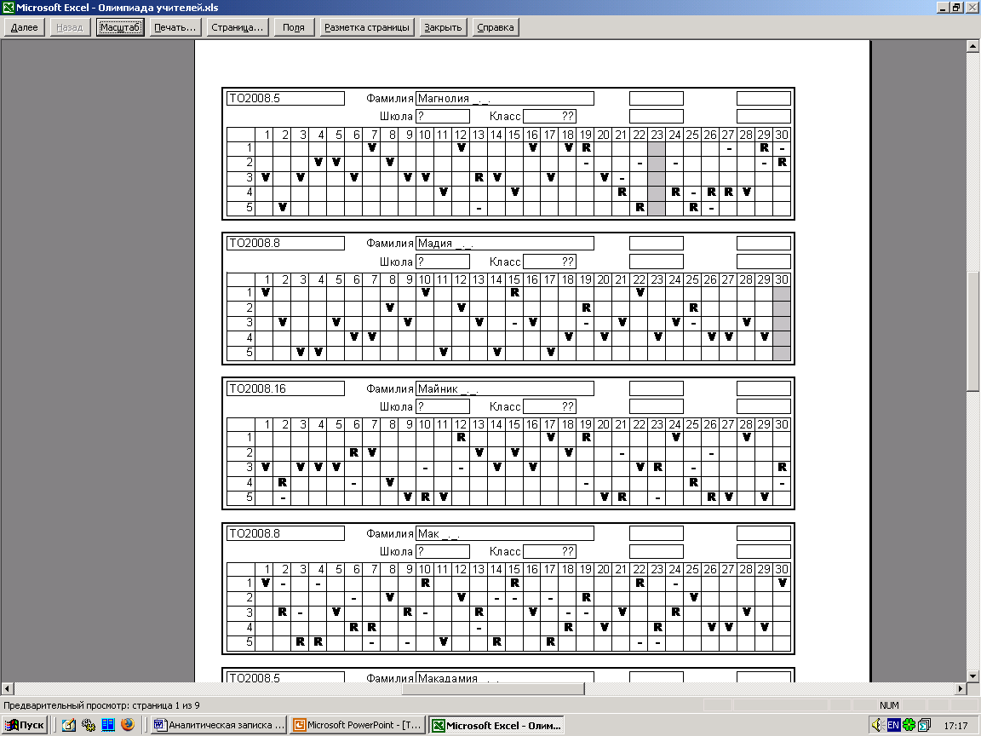

*Рис. 1. Таблица индивидуальных результатов*

Выдача индивидуальных результатов тестирования с указанием верных ответов активно стимулирует учителей к продуктивному анализу собственных ошибок.

Слайд №8

Обобщенные результаты представляются в виде диаграммы, где чётко видно, какие темы требуют дополнительной работы.

Например, диаграмма на рис. 2 показывает, что наибольшую трудность у учителей вызывали задания третьего блока (с 20 по 30), которые соответствуют части С единого государственного экзамена.



*Рис. 2. Диаграмма результативности, Математика, 2010 год*

Слайд №9

Обобщенные результаты очного тура Олимпиады ПРОФИ 2011 года по английскому языку отражены на рис. 3. Диаграмма на рисунке показывает, что самыми нестабильными оказались результаты, относящиеся к заданиям на аудирование (столбцы 1–8) и выбор верной лексической границы (столбцы 15–29). Амплитуда колебаний результатов на данных отрезках достаточно высока: 36–70% для заданий на аудирование и 39–85% для заданий на выбор лексической единицы.

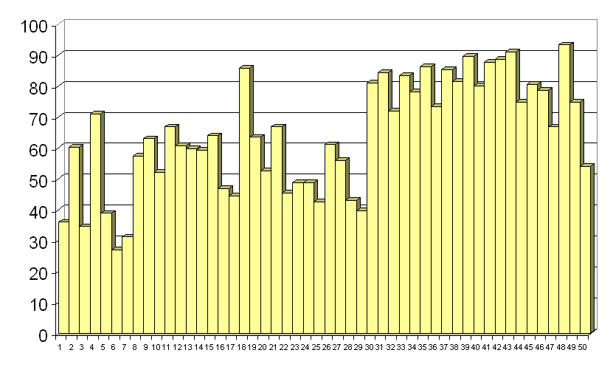

*Рис. 3. Диаграмма результативности, Английский язык, 2011 год*

Такие результаты могут быть объяснены следующими факторами.   
Во-первых, задания на аудирование традиционно трудны для тестируемых учителей. Это связано, на наш взгляд, с недостатком практики восприятия иноязычной речи на слух: учителя «привыкают» к уровню сложности аудиозаписей, ориентированных на учащихся школ (это касается и формальной, и содержательной стороны аудиозаписей). При выполнении заданий более высокого уровня (в нашем случае – уровень САЕ), требующих знания лексики «продвинутого» уровня, умений парафраза, знания культурных традиций англоязычного общества, умения воспринимать на слух различные языковые акценты и т.д., учителя испытывают значительные трудности.

Во-вторых, задания на выбор лексической единицы уровня CAE требуют знания не только основных значений лексических единиц, но и сопутствующих им коннотаций, устойчиво связанных с тем или иным словом в сознании носителей английского языка, знания синонимов, антонимов, фразовых глаголов, устойчивых сочетаний «прилагательное-существительное», «глагол-предлог», «существительное-предлог» и др., умения адекватно оценивать уместность той или иной лексической единицы в предложенном контексте и т.д.

Индивидуальные результаты выполнения тестовых заданий по английскому языку очного тура оцениваются по 50-балльной шкале. Агрегированные результаты на основе шкалы общеевропейских компетенций владения иностранным языком могут быть представлены следующим образом (табл. 1).

Слайд №10

*Таблица 1. Распределение учительской аудитории   
по уровню владения английским языком (2011 год)\**

|  |  |  |
| --- | --- | --- |
| **Кол-во верно выполненных заданий** | **Уровень** | **Количество участников, %** |
| 40–45 | С1 | 11,9 |
| 32–39 | В2 | 36,5 |
| 21–31 | В1 | 44,5 |
| 11–20 | А2 | 5,7 |
| 7–10 | А1 | 1,4 |

*А1 – элементарное владение, С2 – свободное владение.

# Ценность результатов Олимпиады для органов управления образованием

Слайд №11

С каждым годом количество заданий, с которыми справляются учителя, становится все больше и больше. Это, безусловно, свидетельствует о значимости стимулов формируемых Олимпиадой и, как следствие, о повышении уровня предметной компетентности учительского корпуса.

*Таблица 2. Динамика решенных учителями заданий по математике  
(по уровню сложности)*

|  |  |  |  |
| --- | --- | --- | --- |
| **Год** | **Количество решенных заданий, %** | | |
| **3–9** | **10–15** | **16–30** |
| 2008 | 36 | 36 | 28 |
| 2009 | 25 | 47 | 28 |
| 2010 | 15 | 49 | 36 |
| 2011 | 12 | 51 | 37 |
| 2012 | 12 | 50 | 38 |

Слайд №12

Анализ результатов учительских олимпиад, проводимых в НИУ ВШЭ – Пермь, показал, что российские школы не имеют гарантий качества подготовки работающих в них учителей. Для учителей нет квалификационного предметного экзамена. Даже профессионально непригодный учитель может длительное время работать в школе (см. на конец рейтингового списка учителей и набранных ими баллов в табл. 3).

Итоги олимпиад «ПРОФИ-КРАЙ» и дополнительно проведенное исследование позволили засвидетельствовать факт о **тесной связи уровня подготовленности преподавательских кадров с результатами учащихся на ЕГЭ**. Что еще раз подтверждает известную истину: уровень квалификации учителя (главным образом, уровень предметной компетенции) определяет то, с какими знаниями выпускник покидает школу (приходит в вуз).

*Таблица 3. Результаты «ПРОФИ – край»,   
Математика, 2010 г.*

|  |  |  |
| --- | --- | --- |
| **№  п/п** | **Псевдоним** | **Балл** |
| **1** | Эрангис ?.?. | 26 |
| **2** | Родотамнус ?.?. | 25 |
| **3** | Ацис ?.?. | 24 |
| **4** | Эпакрис ?.?. | 24 |
| **5** | Эхинопсис ?.?. | 24 |
| **6** | Каладиум ?.?. | 24 |
| **127** | Родендрон ?.?. | 7 |
| **128** | Аризарум ?.?. | 7 |
| **129** | Медуница ?.?. | 7 |
| **130** | Афеландр ?.?. | 6 |
| **131** | Афлатуния ?.?. | 5 |
| **132** | Спараксис ?.?. | 4 |
| **133** | Аристея ?.?. | 0 |
|  | **В среднем:** | **14,68** |

Слайд №13

Олимпиады «ПРОФИ-КРАЙ» помогают заботиться о профессиональной компетенции педагогов по линии повышения уровня предметных знаний. Происходит организация адресного обучения, дифференцированного по уровню подготовленности учителя. Такая схема повышения квалификации с недавнего времени реализуется в Пермском крае.

Например, по результатам Олимпиады 2011 года двести учителей английского языка, принявшие участие во втором туре и возглавившие рейтинг, прошли курсы повышения квалификации. Те, кто оказался в первой сотне, были разделены на 4 группы по 25 человек и в течение месяца обучались по программе CELTA (CELTA (Certificate in English Language teaching to Adults) – сертификат, подтверждающий квалификацию преподавателя английского языка. Программа рассчитана на людей, как уже имеющих опыт преподавания, так и новичков без преподавательского опыта. Сертификация ведётся от имени Cambridge ESOL специально приглашенными преподавателями из Великобритании (**Cambridge ESOL** ([англ.](http://ru.wikipedia.org/wiki/%D0%90%D0%BD%D0%B3%D0%BB%D0%B8%D0%B9%D1%81%D0%BA%D0%B8%D0%B9_%D1%8F%D0%B7%D1%8B%D0%BA) *English for Speakers of Other Languages*), Кембриджские экзамены — группа экзаменов по английскому языку, проводимых одноимённым подразделением экзаменационного совета [Кембриджского университета](http://ru.wikipedia.org/wiki/%D0%9A%D0%B5%D0%BC%D0%B1%D1%80%D0%B8%D0%B4%D0%B6%D1%81%D0%BA%D0%B8%D0%B9_%D1%83%D0%BD%D0%B8%D0%B2%D0%B5%D1%80%D1%81%D0%B8%D1%82%D0%B5%D1%82) (UCLES (University of Cambridge Local Examinations Syndicate) — подразделение [Кембриджского университета](http://ru.wikipedia.org/wiki/%D0%9A%D0%B5%D0%BC%D0%B1%D1%80%D0%B8%D0%B4%D0%B6%D1%81%D0%BA%D0%B8%D0%B9_%D1%83%D0%BD%D0%B8%D0%B2%D0%B5%D1%80%D1%81%D0%B8%D1%82%D0%B5%D1%82) — создано в 1858 году с целью проведения экзаменов в школах. Позднее его функции были расширены)).

По окончании учителя сдавали экзамен на сертификат, подтверждающий уровень квалификации преподавателя английского языка. Вторая сотня учителей проходила курсы в ПГПУ, где тоже была подготовлена специальная программа, учитывающая разную подготовленность учителей. Для участников олимпиады не вошедших в ТОП200 совместно с департаментом образования была разработана программа повышения квалификации, предполагающая дифференцированный подход к повышению квалификации учителей, вплоть до того, что с самыми отстающими занятия проводились индивидуально.

Аналогичная схема реализуется по всем предметам органами управления образования на различных уровнях.

За пятилетний период проведения олимпиад «ПРОФИ» (2008–2013 годы) в НИУ ВШЭ – Пермь **сформирована** **большая информационная база данных** **результатов** независимого тестирования учителей. По результатам каждой Олимпиады НИУ ВШЭ – Пермь представляет в министерство образования Пермского края аналитические справки, на основе которых выстраивается деятельность по повышению квалификации работников образовательной системы Пермского края.

Слайды №№14-15

Для органов управления системой образования на местном и региональном уровнях олимпиада «ПРОФИ-КРАЙ» и накапливаемая на ее основе база данных **являются эффективным инструментом управления качеством образования** (принятия управленческих решений). Информация об уровне предметной компетенции дает возможность дифференцированно подойти к повышению квалификации каждого педагога, а анализ динамических рядов данных и сравнение их с результатами ЕГЭ школьников позволяет судить об успехах реализуемых мер в сфере среднего образования Пермского региона.

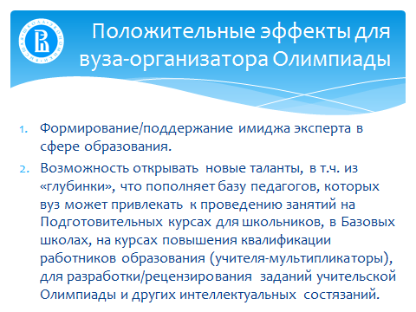

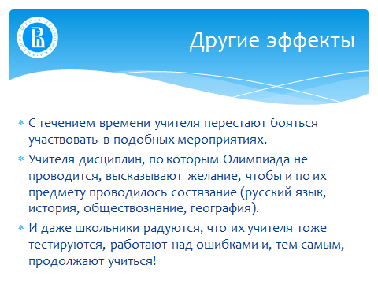

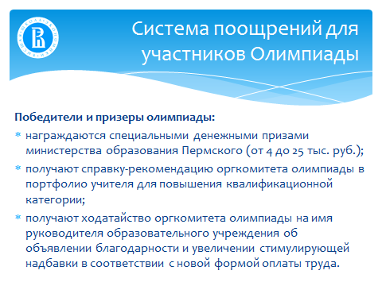

*Приложение 1*

**Динамика количества учителей-участников   
олимпиад «ПРОФИ-КРАЙ»  
за 2008–2013 годы**

|  |  |  |  |  |
| --- | --- | --- | --- | --- |
| **Год** | **Название** | **Предмет** | **Кол-во участников  1 тура (дистанц.)** | **Количество участников  2 тура (очного)** |
| **2008** | «ПРОФИ – 2008» для учителей математики, экономики, русского и английского языков ОУ Университетского округа ГУ-ВШЭ | Математика | Не проводился | 53 |
| Русский язык | 63 |
| Английский язык | 62 |
| Экономика | 13 |
| **2008** | Региональная олимпиада учителей математики ПРОФИ КРАЙ-2008 | Математика | 339 | 194 |
| **2009** | «ПРОФИ-2009» учителей русского и английского языков, математики, экономики, информатики ОУ Университетского округа ГУ-ВШЭ | Математика | Не проводился | 78 |
| Русский язык | 97 |
| Английский язык | 93 |
| Экономика | 12 |
| Информатика | 34 |
| **2009** | Региональная олимпиада учителей математики ПРОФИ-2009 | Математика | 931 | 116 |
| **2010** | «ПРОФИ-2010» учителей русского и английского языков, математики, экономики, информатики, обществознания ОУ Университетского округа ГУ-ВШЭ | Математика | Не проводился | 107 |
| Русский язык | 120 |
| Английский язык | 109 |
| Экономика | 20 |
| Информатика | 34 |
| Обществознание | 42 |
| **2010** | Региональная олимпиада учителей математики «ПРОФИ-КРАЙ» | Математика | 946 | 233 |
| **2011** | Региональная олимпиада учителей английского языка «ПРОФИ-КРАЙ» | Английский язык | 653 | 260 |
| **2011** | Региональная олимпиада «ПРОФИ- КРАЙ-Естественнонаучный цикл» | Физика | 436 | 128 |
| Химия | 281 | 124 |
| Биология | 519 | 119 |
| Информатика | 402 | 140 |
| **2012** | Региональная олимпиада «ПРОФИ- КРАЙ-Английский» | Английский язык | 1017 | 248 |
| **2012** | Региональная олимпиада «ПРОФИ-КРАЙ-Естественнонаучный цикл» | Физика | 389 | 206 |
| Химия | 305 | 209 |
| Биология | 468 | 198 |
| Информатика | 420 | 184 |
| Математика | 1077 | 233 |
| **2013** | Региональная олимпиада «ПРОФИ-КРАЙ» | История | 455 | 63 |
| Обществознание | 300 | 41 |
| **Всего за 2008-2013 гг.** | | | **8938** | **3633** |